Lab5 Report

組員: 0116327 鍾興璇 0116322 邱一豐 第16組

**1.Lab Name:**(1) Cubieboard連結網路 (2)設定遠端連SSHSERVER&安裝gcc環境於開發版中 (3)為cubieboard安裝Apache伺服器&CGI程式

**2.Demo:**

**Basic(1)：**

1. **請大概解釋code(demo)的流程以及用意：**在把所需要的網路環境，以及Apache、gcc、openssh都安裝好之後，我們寫了一隻C++程式及一個Txt檔，然後將C++程式用g++編譯後並修改權限，在網頁即可開啟。這部分主要是要讓我們了解要如何利用Apache來架設一個網站，並且利用C++寫出基本有文字的形式。程式主要為開啟那Txt檔並讀取數字然後印出，之後再把數字加一後再重新寫回檔案，這樣進入網頁幾次，就會執行開啟該檔案幾次並加一樣的數字，就可以在網頁顯示出為第幾個來訪的人。
2. **程式碼**

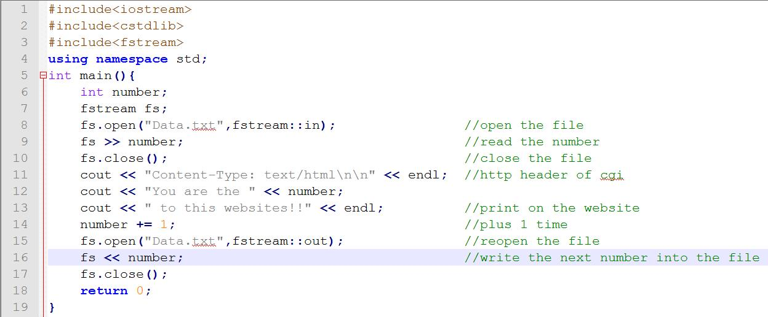

**Basic(2)：**

1. **請大概解釋code(demo)的流程以及用意：**

這部分要讓我們利用學習到的CGI使用法，再加上寫HTML來讓網頁的架構更加完整，並且能透過讀取使用者傳的字串來執行程式。我們原本寫的程式是先讀取使用者的輸入的字串後，在做URL的Decoding，把PHP的一些特殊字元解碼成一般字元，之後再做字串處理給execvp執行，而HTML部分則直接用cout，裡面寫HTML的語法，即可印出想要的網頁樣式。而後來發現網路上有Library可以直接做PHP的decoding，不用在自己寫function而可以直接用Library內的Function，方便很多。

1. **程式碼：**

**Version 1**

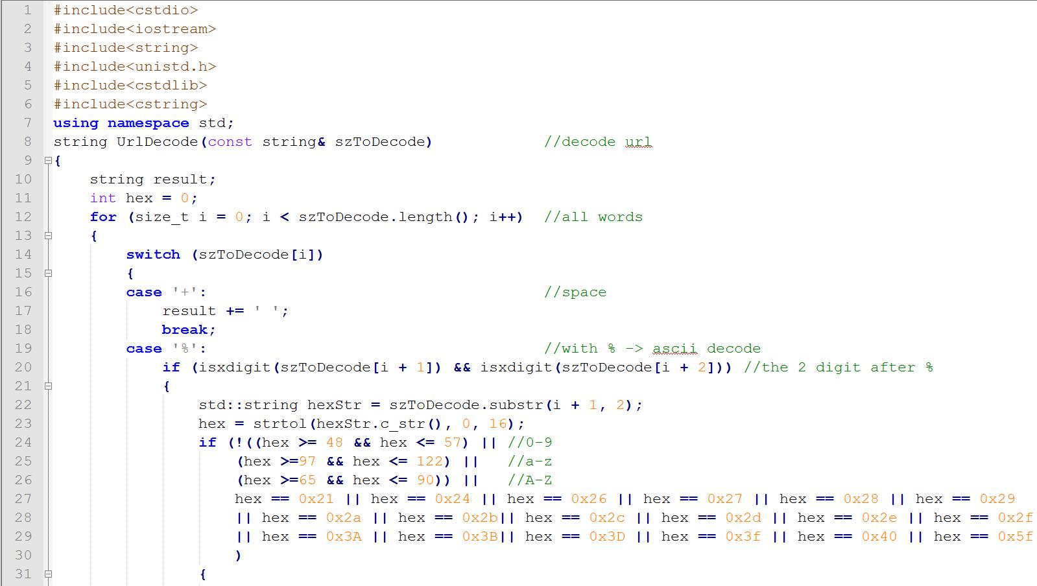

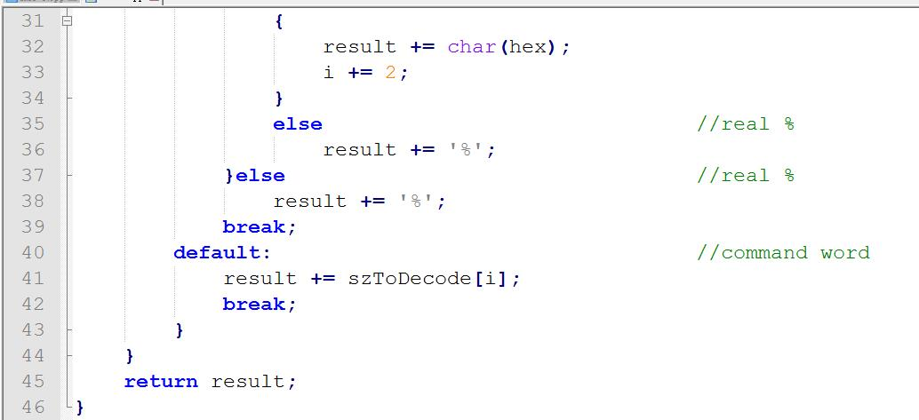

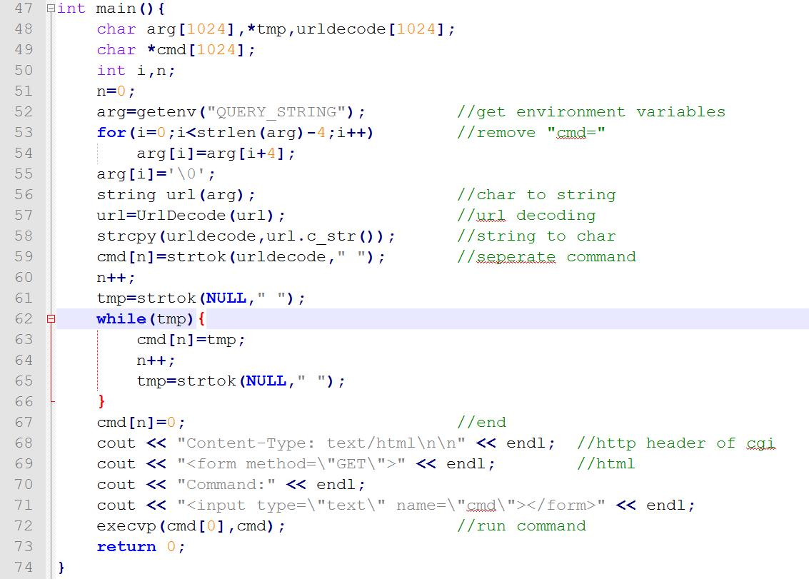

**Version 2**

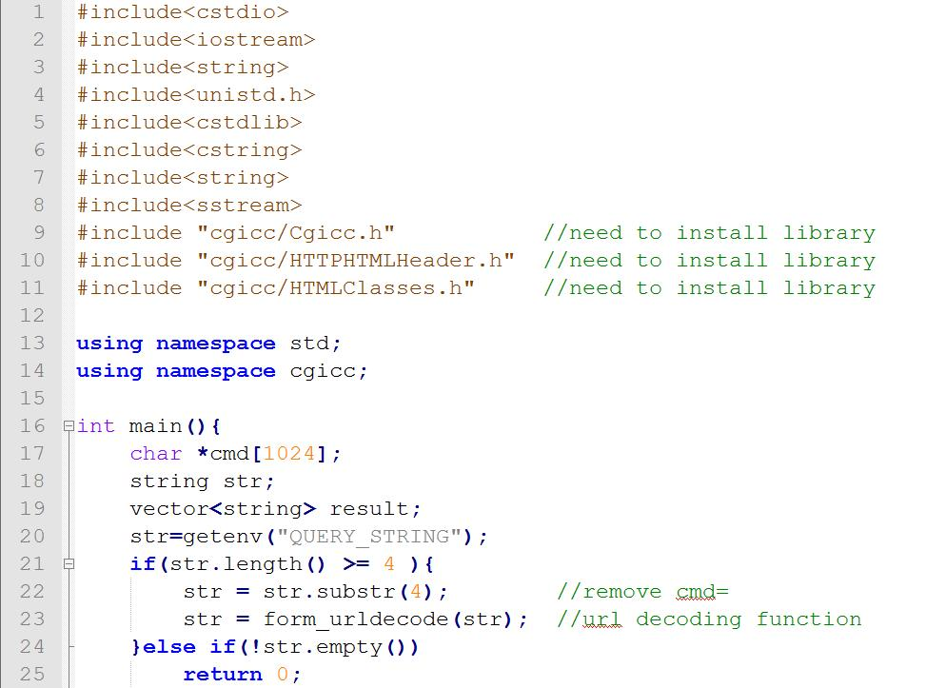

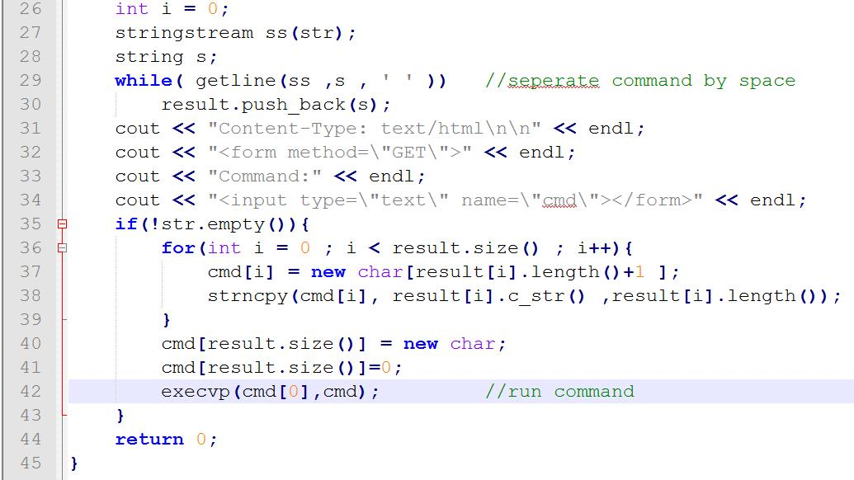Download library：[**http://www.yolinux.com/TUTORIALS/LinuxTutorialC++CGI.html**](http://www.yolinux.com/TUTORIALS/LinuxTutorialC++CGI.html)

指令：g++ 檔案 /usr/lib/libcgicc.a

**3. 請解釋何謂cgi、apache，並說明他們之間的關係：**

CGI全名為Common Gateway Interface，可以使用非常多語言寫成，像是C++、Python、shell script等等，定義了網站伺服器與外部內容協商程式之間互動的方法，讓使用者能藉由CGI動態產生的www網頁來取用存在server的資料。而Apache是一個開放原始碼的網頁伺服器軟體，可在大多的作業系統中運行，因為可跨平台而被廣泛使用。而Apache有提供給CGI使用的環境，不過預設是無法執行，而必須自行開啟。

**4. 為何要安裝openssh：**

Openssh全名為OpenBSD Secure Shell，是使用SSH透過加密通訊的實現，可以登入至遠端機器，在這過程中進行加密的動作，所以可以避免一些攻擊，使用Openssh可以讓我們在電腦就能透過Putty連線至Cubieboard，而不用使用小畫面來操作，並且又擁有高安全性。

**5. Bonus如何製作（有實作的同學才需要回答）**

**6.問題與討論：**

一開始沒注意到網址須要做解碼，而直接用一般的字串處理來切，結果無法運作，後來才發現網址有些東西並不是和輸入的完全一樣而要做URL解碼才行。

**7.心得：**

這次學習到了如何在cubieboard上面利用Apache來架設webserver，以及利用cgi來寫網頁，還有學習到了Openssh的使用。我們可以利用Openssh，在一塊板子上就可以連接到多個板子並且處理要做的事，而不用一塊一塊去操作。而Apache和cgi架設網頁則可以使用的很廣，像是結合Arduino的Sensor，讀取本地的一些值之後，可以傳上網給其他網路使用者了解本地的狀況等等。